Информация
о проведении мероприятий,
посвященных 97-й годовщине со дня рождения народного поэта Дагестана
Р.Гамзатова.
На основании приказа по школе № 81 от 5 .09.20 г и в рамках празднования 97-летнего юбилея народного поэта Дагестана Расула Гамзатова 7-8 сентября были проведены следующие мероприятия:
Классный час « Белые журавли Р. Гамзатова» во 2а классе, классный руководитель Алханова А.Д., меропиятие «Но мы живем, чтобы оставить след...» в 3б классе, классный руководитель Баширова Г.И
В библиотеке школы была оформлена книжная выставка, посвященная творчеству Р. Гамзатова «Поэт орлиного полет».
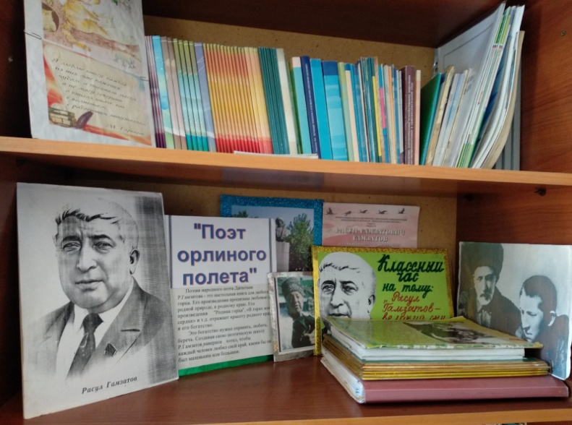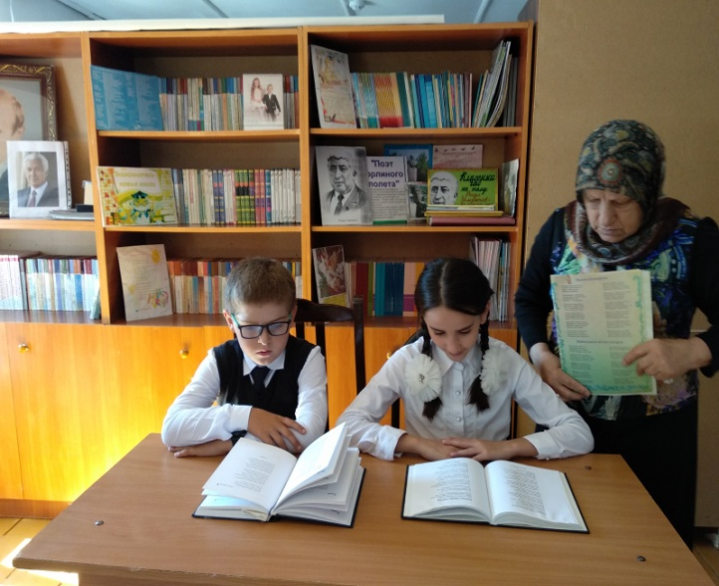
На большой перемене и на уроках учащиеся прочитали любимые отрывки из стихотворений поэта. Учителя и учащиеся проявили активность в их подготовке и проведении.
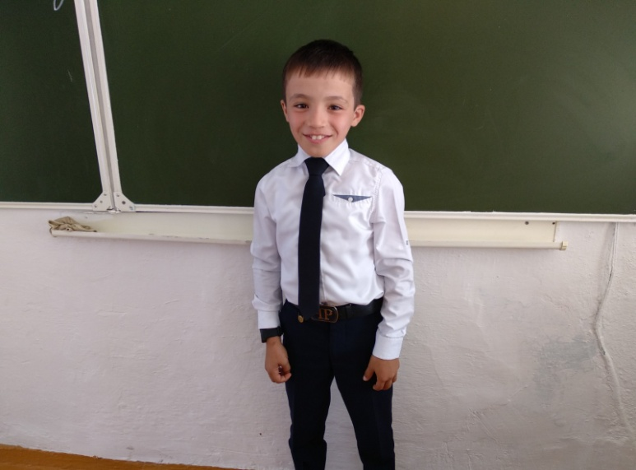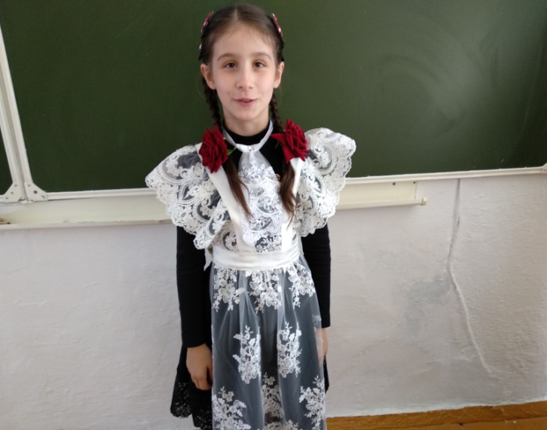
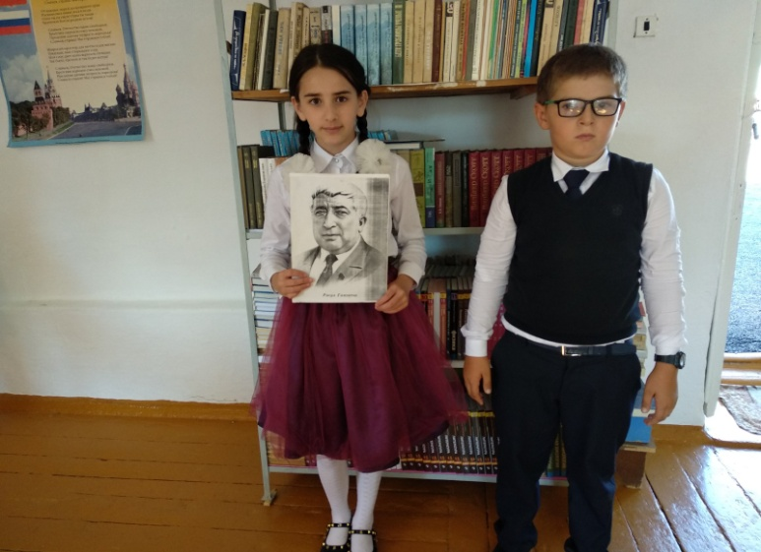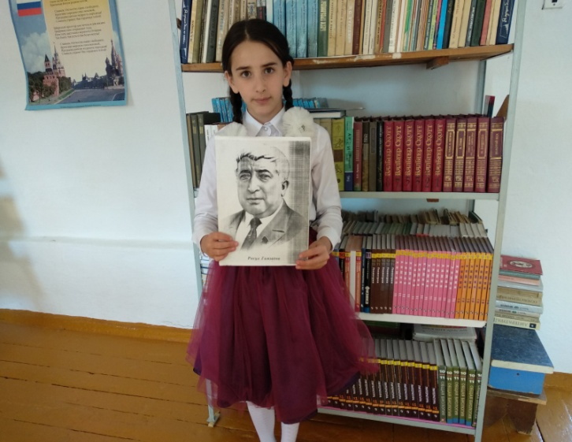
Всего охвачено 125 учащихся.

